前提：本章中标注“*”的条款为本项目的实质性条款，投标人不满足的，将按照无效投标处理。

（一）. 项目概述
1.项目概况：本项目1个包，2021年公园场景氛围营造
序号 | 内容 | 单价最高限价（万元） | 备注
1 | 双流中心公园“生命之树璀璨绽放”主题秀 | 34
2 | 双流凤翔湖公园“你的童话海底梦幻”主题秀 | 17
3 | 其他城市公园“呼吸星空繁星点点”主题秀 | 10
4 | 公园临街变电箱美化 | 33

2.标的名称及所属行业：
包号 | 品目号 | 标的名称 | 所属行业
01 | 1-1 | 双流中心公园“生命之树璀璨绽放”主题秀 | 其他未列明行业
 | 1-2 | 双流凤翔湖公园“你的童话海底梦幻”主题秀 | 其他未列明行业
 | 1-3 | 其他城市公园“呼吸星空繁星点点”主题秀 | 其他未列明行业
 | 1-4 | 公园临街变电箱美化 | 其他未列明行业

*（二）. 商务要求
（1）付款方式：
1.1.服务的地点、时间、内容根据采购人的通知进行，按实际发生的服务内容作为结算依据（支付的款项先由预付款的金额进行冲抵，冲抵额度完结后才继续支付）
1.2.签订合同后10个工作日内支付合同金额的30%作为预付款，预付款支付供应商需提交付款申请。
1.3.项目实施完毕验收合格后，支付剩余款项（即实际验收结算的金额-30%预付款），供应商需提交付款申请并出具合法有效完整的增值税发票及相关资料进行支付，若供应商所提供的增值税普通发票得不到税务部门的认可由此造成的一切责任均由供应商承担。
1.4.因供应商未提供必要的凭证资料导致采购人无法按时支付的，采购人不承担任何违约责任。如供应商开具的发票不符合法律规定或导致采购人遭受行政处罚的，采购人有权要求供应商赔偿实际损失。
（2）服务时间和地点：
2.1.服务时间：合同签订生效后20个日历天。
2.2.服务地点：双流中心公园、双流凤翔湖公园、其他城市公园、公园临街面变电箱美化。
（3）验收方法和标准：
按国家有关规定以及招标文件、中标供应商的投标文件与本项目合同约定标准进行验收；
（4）其他要求：
4.1.供应商必须遵守采购合同并执行合同中的各项规定，保证采购合同的正常履行。
4.2.如因供应商工作人员在履行职务过程中的的疏忽、失职、过错等故意或者过失原因给采购人造成损失或侵害，包括但不限于采购人本身的财产损失、由此而导致的采购人对任何第三方的法律责任等，供应商对此均应承担全部的赔偿责任。
4.3.供应商必须遵守采购合同按时完成合同相关工作，造成重大影响的，采购人有权无条件终止采购合同并要求供应商退还已支付款项。
4.4.供应商应当遵守采购人的相关项目需求及相关技术要求及实质性条款，实施完成采购合同应当完全满足相关项目需求及相关技术要求及实质性条款，若供应商不履行采购合同，采购人有权向供应商要求赔偿合同价款20%的违约金，若造成相关损失的，采购人有权要求供应商承担所有赔偿责任。
4.5. 若因遇材料价格上涨属于供应商的商业风险，供应商不得以此为由向采购人主张变更价格或解除本合同。
4.6.所供服务内容必须符合或优于国家（行业）相关标准以及本项目招标文件的要求。

（三）.技术、服务要求（共5项）
- 主题打造地点（以下内容为1项）
- 双流中心公园
- 双流凤翔湖公园
- 其他城市公园
4、公园临街变电箱美化
序号 | 内容 | 备注
1 | 双流中心公园“生命之树璀璨绽放”主题秀 | 含灯光主题策划设计及布景服务：  重点布置灯光场景不低于60个点位，  达到至少呈现两种灯光秀效果，  亮化布景辐射覆盖面积不低于2000平米。
2 | 双流凤翔湖公园“你的童话海底梦幻”主题秀 | 含灯光主题策划设计及布景服务：  重点布置灯光场景不低于30个点位，  达到至少呈现两种灯光秀效果，  亮化布景辐射覆盖面积不低于1000平米。
3 | 其他城市公园“呼吸星空繁星点点”主题秀 | 含灯光主题策划设计及布景服务：  重点布置灯光场景不低于10个点位，  达到至少呈现两种灯光秀效果，  亮化布景辐射覆盖面积不低于550平米。
4 | 公园临街变电箱美化 | 含变电箱艺术内容策划设计及彩绘服务：彩绘面积约1200平米,  达到“一园一景、一箱一策”效果。

（二）主题打造内容（共4项）
- 双流中心公园：“生命之树 璀璨绽放”主题秀（以下内容为1项）
在不破坏生态环境的原则下，以“生态、人文、互动”为设计理念，体现“生命之树 璀璨绽放”主题，以入口两侧树木为主干，以不少于两种灯光设计布置璀璨烟花灯光秀主通道，延伸至广场末端，重点围绕广场中央呈5米高，6米直径的不锈钢银杏树组团，以“生命之树 璀璨绽放”理念，策划设计集光影、互动等装置与灯光的流光溢彩相得益彰，赋予游客中心公园夜间游览全新的体验内容和价值。经过全新亮化打造的中心公园将美出新高度，合理科学设计下的璀璨光影中感受着浓郁的人文气息，夜景华丽壮观，意境深远，置身其中仿佛遨游在一个梦幻光影世界（以下为参考图片）。
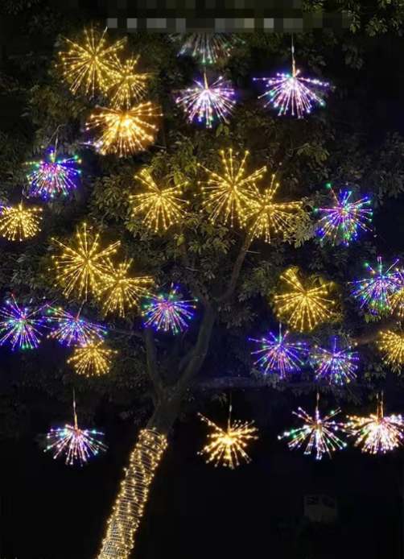
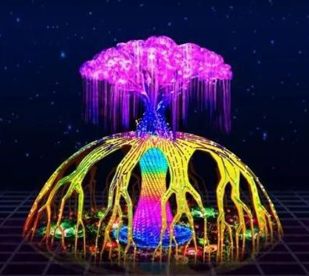
2、双流凤翔湖公园：“你的童话 海底梦幻” 主题秀（以下内容为1项）
以“生态、积极”为设计理念，体现“你的童话 海底梦幻”主题，以广场树木矩阵为列，从入口到湖边，策划设计布置海底梦幻灯光主题造型区域，人群的潮涌与凤翔湖湖水的暗涌流淌，一明一暗，一上一下，互为击缶，让游客在璀璨光影中感受浪漫的海洋世界，仿佛遨游在梦幻海底世界（以下为参考图片）。
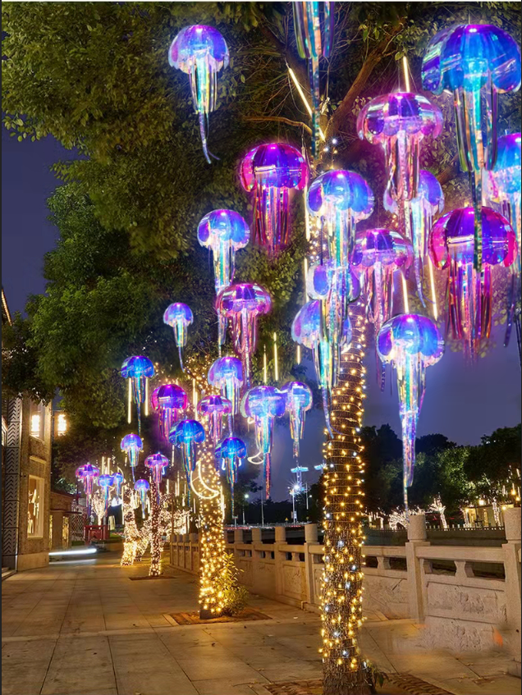
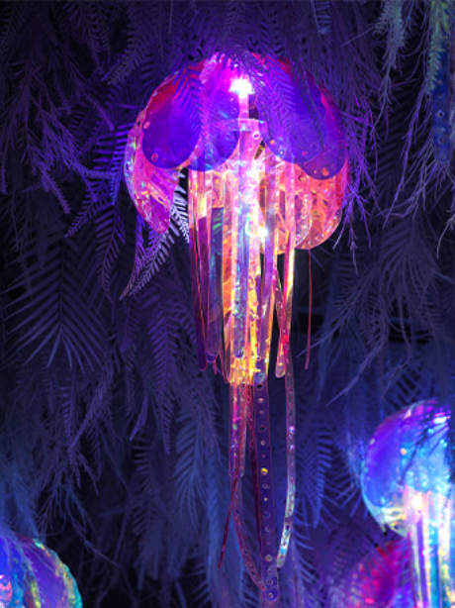
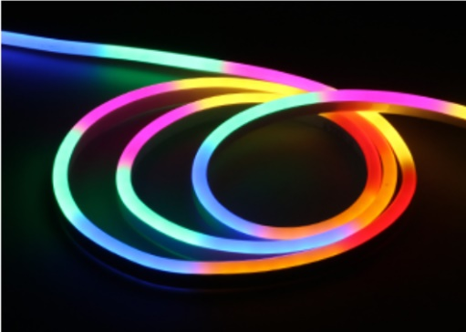

3.其他城市公园：“呼吸星空 繁星点点” ——灯光秀（以下内容为1项）
以“环保触手可及”为设计理念，策划设计体现“呼吸星空 繁星点点”主题，在有条件的其他城市公园主入口，布置星空灯光主题造型区域，让游客滋生身处城市闹市中，也能手可摘星辰的浪漫情愫，享受静谧空间的自由感（以下为参考图片）。
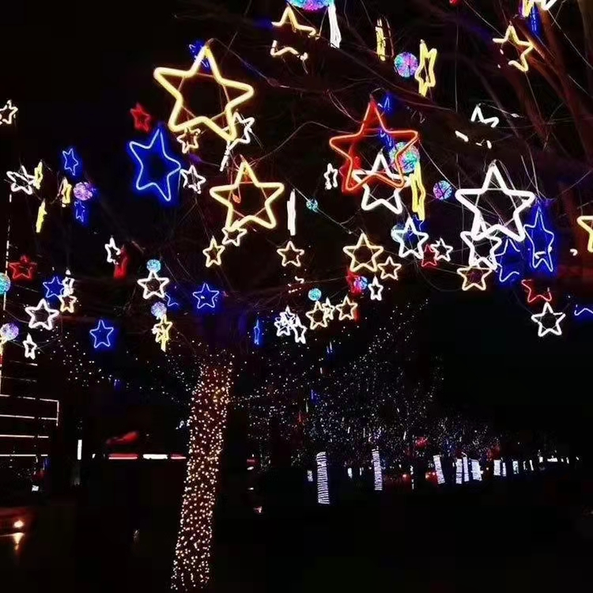

4、公园临街变电箱美化（以下内容为1项）
公园临街变电箱美化项目，以“公益、环保、大都市形象等”为主题，对东升城市公园临街变电箱以“一园一景、一箱一策”方法，结合城市家居、城市空间、城市风貌量身定制彩绘美化，将公园临街面的变电箱通过艺术彩绘，打造成为城市公园网红打卡点，让市民可以驻足观看，让市民可以随时随处拍照打卡，让普通的变电箱靓丽变身为街头更加靓丽的风景，进而提升城市空间品质（以下为参考图片）。
